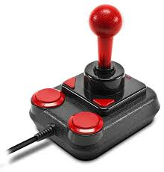
এটি একটি হাতলযুক্ত ইনপুট ডিভাইস। যারা কম্পিউটারে গেম খেলে তারা অনেক সময় জয়স্টিক ব্যবহার করে সেগুলো দিয়ে গেমের তথ্য কম্পিউটারে প্রবেশ করায়।
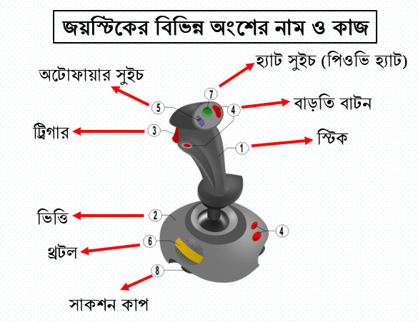

ভিডিও গেম জয়স্টিকের অংশ: ১. স্টিক, ২. ভিত্তি, ৩. ট্রিগার, ৪. বাড়তি বাটন, ৫. অটোফায়ার সুইচ, ৬. থ্রটল, ৭. হ্যাট সুইচ (পিওভি হ্যাট), ৮. সাকশন কাপ
একটি জয়স্টিক হল একটি ইনপুট ডিভাইস যাতে একটি স্টিক বা লাঠি সদৃশ বস্তু যন্ত্রের উপরিভাগে বসানো থাকে যা দিয়ে বিভিন্ন কোন বা অভিমুখে এর দ্বারা নিয়ন্ত্রিত কোন যন্ত্রকে পরিচালনা করা যায়। জয়স্টিককে নিয়ন্ত্রক কলাম নামেও ডাকা হয় যা প্রায় সমস্ত সামরিক ও বেসামরিক বিমানের ককপিটে ব্যবহার করা হয়। এগুলো পাশ্ব স্টিক বা কেন্দ্রীয় স্টিক হিসেবে ব্যবহৃত হয়। এগুলোর আবার কিছু বাড়তি সুইচ থাকে যা বিমান পরিচালনায় সহায়তা করে থাকে। জয়স্টিক গেম খেলার জন্য ব্যবহৃত হয়ে থাকে।
জয়স্টিক প্রায়শই ভিডিও গেম নিয়ন্ত্রন ও পরিচালনায় ব্যবহৃত হয় এবং সাধারণত এক বা একাধিক চাপ দেয়া যায় এমন বাটন হিসেবে থাকে। এই সব বাটনে চাপ দিলে কি ফলাফল হবে তা কম্পিউটার বুঝতে পারে। এই জয়স্টিকের অন্য একটি জনপ্রিয় রূপ হল আধুনিক ভিডিও গেম কনসোলে ব্যবহৃত এ্যানালগ স্টিক। জয়স্টিক অনেক যন্ত্রে ব্যবহৃত হয় যেমন ক্রেন, ট্রাক, জলের তলার মানুষবিহিন যানবাহন, হুইলচেয়ার, নিরাপত্তা ক্যামেরা এবং ঘাস কাটার যন্ত্র ইত্যাদি। মোবাইল ফোনে জয়স্টিকের ক্ষুদ্রতম সংস্করন দেখা যায়।

